具有图像识别功能的学生上机管理系统：系统分析与设计文档

一、 系统简介
随着计算机技术的不断发展，互联网和软件无时改变着人们的工作与生活，也为高校学生上机实验的管理模式提出了新的要求。在传统管理模式下，实验室的设备管理、上课安排、实验指导资料的发放、实验报告的批阅主要是基于纸质表单或文档。随着学院开设的专业数量增多，需要进行上机实验的课程数量增加，实验室所安排的课程数量和种类也有所增加。与此同时，学校对教学水平要求的提升，也给上机实验教学和实验室管理带来了新的挑战。
为了确保实验课的教学质量，减少教师的重复工作量，降低实验室管理人员的管理难度。建立一个功能完善的上机实验管理系统，以完成对实验室设备状况、实验课节次安排、学生实验报告等信息和资料的整理与处理工作就显得比较重要。与此同时，还应在本系统中加入图像识别功能，利用实验室摄像头自动拍摄上课期间实验室实况，通过机器学习和图像识别技术分析所拍摄照片，检测照片中学生使用手机的情况，然后将识别结果存储在系统中，以供教师后续调用查看。

二、 功能模块划分
该系统按照功能的不同，可被划分为“用户信息管理”“学校信息管理”“课程信息管理”“照片获取”和“图像识别”五个主要模块，系统的功能模块如下图1.1所示。
“用户信息管理”“学校信息管理”“课程信息管理”是该系统的基础功能模块，实现了对系统中用户、学校、课程等对象进行增添、删除、修改等操作的功能。
本系统不仅具备管理软件的基本功能，还能通过连接摄像头并拍摄照片，并识别照片中的物体。其中“照片获取模块”支持系统连接多个USB摄像头，并拥有多摄像头同时拍照、定时拍照等功能。“图像识别模块”提供了利用ResNet、YOLO等算法，通过ImageNet、Microsoft COCO数据集所预训练的神经网络模型，用户可根据耗时、识别精度等性能要求，调用符合需要的模型进行图像识别操作。由于图像识别是一个比较耗时的操作，该模块还利用了任务队列Celery实现了识别算法的异步执行。这项设计可充分利用系统资源，较大程度上避免了操作迟缓、等待时间过长等问题。

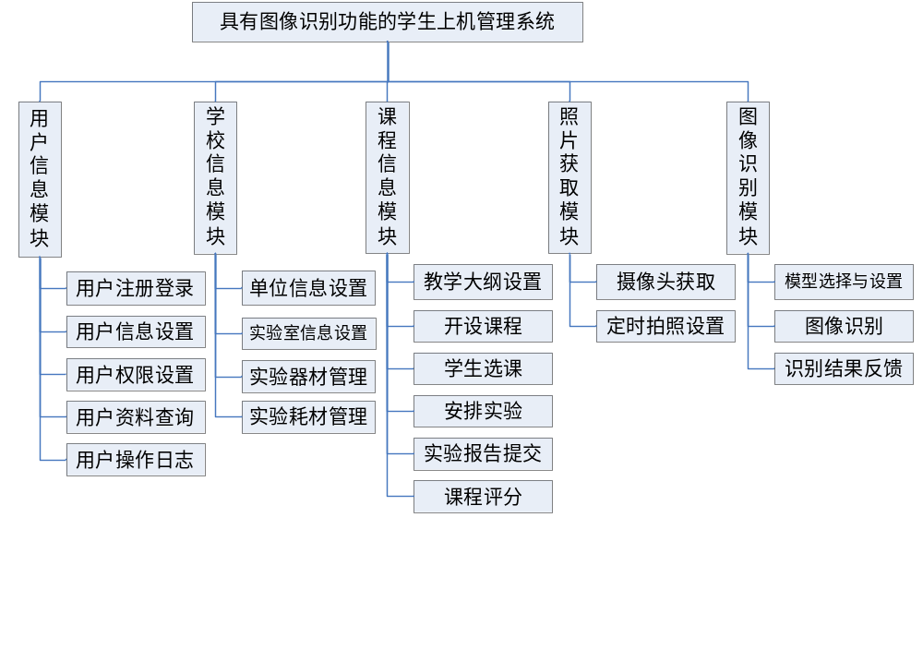图2.1 系统的功能模块图

三、 用例分析
通过用例图能大致确定系统的功能范围，将系统的主要用途进行说明，进一步确定系统的主要用例。经过分析，该系统参与者应该分为“管理员”、“教师”和“学生”，系统的用例图如下图3.1所示。
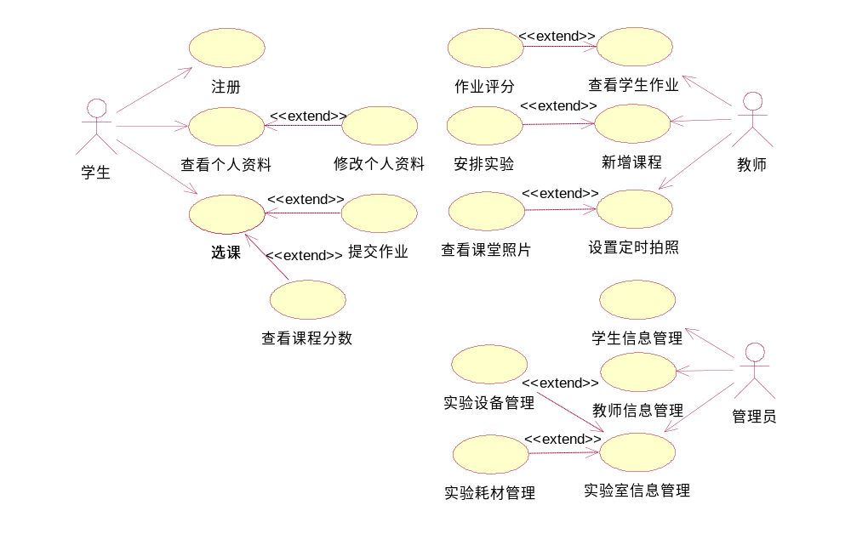
图3.1 系统的用例图

3.1 主用例分析
经过分析，该系统拥有8个扩展用例，下表3.1、3.2、3.3、3.4、3.5、3.6分别是主用例“注册”“查看个人资料”“选课”“查看学生作业”“新增课程”“学生信息管理”的描述。
表3.1 “注册”用例描述
用例名称 | 注册
参与者 | 学生
范围 | 学生上机管理系统
前置条件 | 学生未进入上机管理系统
触发条件 | 学生点击登录页面的“注册”按钮
主成功场景 | 1. 阅读“系统使用须知”，点击“同意”之后才可进行下一步操作。  2. 按要求如实填写有关内容，如“姓名”、“学号”、“密码”、“班级”、“学院”、“手机号码”、“邮箱”等。  3. 学生点击确定按钮完成注册，系统跳转到登录界面。
扩展 | 1. 在“系统使用须知”界面，若点击“不同意”则不能注册，系统跳转到登录界面。  2. 填写个人信息中，如有必填项未填的或格式错误的，系统会提示学生重新输入。
表3.2 “查看个人资料”用例描述
用例名称 | 查看个人资料
参与者 | 学生
范围 | 学生上机管理系统
前置条件 | 学生进入上机管理系统
触发条件 | 学生点击系统主界面的“查看个人资料”按钮
主成功场景 | 1. 学生登录并进入上机管理系统后，点击“查看个人资料”，进入下一页面即可进行接下来的操作。
扩展
表3.3 “选课”用例描述
用例名称 | 选课
参与者 | 学生
范围 | 学生上机管理系统
前置条件 | 学生进入上机管理系统
触发条件 | 学生点击个人中心的“选课”按钮
主成功场景 | 1. 进入选课界面后，可选课程会以列表形式展示在该界面。  2. 学生可以，点击“选课”按钮选择该课程，也可以点击“查看详情”按钮查看课程具体安排和内容。
扩展 | 1. 如果当前没有安排课程，则显示“目前没有安排的课程”。  2. 若在不正确时间进行选课操作，则显示“目前不是选课时间，请在规定时间内操作”。  3. 若学生不符合选课要求，则显示“不符合选课要求，无法选课”。
表3.4 “查看学生作业”用例描述
用例名称 | 查看学生作业
参与者 | 教师
范围 | 学生上机管理系统
前置条件 | 教师进入上机管理系统
触发条件 | 教师点击个人中心的“查看学生作业”按钮
主成功场景 | 1. 教师登录并进入系统后，点击“查看学生作业”，进入下一页面即可进行接下来的操作。  2. 系统中的学生提交的作业会以表格形式展示出来。教师可以输入考生的姓名或学号，点击“查询”即可查询该学生的提交信息。
扩展 | - 如果系统中没有学生的提交信息，则提示教师重新输入学生资料。
表3.5 “新增课程”用例描述
用例名称 | 新增课程
参与者 | 教师
范围 | 学生上机管理系统
前置条件 | 教师进入学生上机管理系统
触发条件 | 教师点击个人中心的“新增课程”按钮
主成功场景 | 1. 教师登录并进入系统后，点击“新增课程”，进入下一页面即可进行接下来的操作。  2. 按要求填写有关内容，如“课程名称”、“开课时间”、“开课地点”、“学生要求”、“上课人数”等。  3. 教师点击确定按钮完成课程信息新增操作，系统跳转到管理界面。
扩展 | 1. 填写课程信息中，如有必填项未填的或格式错误的，则系统会提示增加失败。
表3.6 “设置定时拍照”用例描述
用例名称 | 设置定时拍照
参与者 | 教师
范围 | 学生上机管理系统
前置条件 | 教师进入学生上机管理系统
触发条件 | 教师点击系统管理页面的“设置定时拍照”按钮
主成功场景 | 1. 教师登录并进入系统后，点击“设置定时拍照”，进入下一页面即可进行接下来的操作。  2. 接入系统的摄像头会以表格形式展示出来。每个摄像头信息后面会显示“开启”或“关闭”按钮。  3. 教师点击开启按钮完成相应操作，页面会立即刷新。
扩展 | 1. 若该系统中还没有接入摄像头，则显示“系统中没有接入摄像头”。
表3.7 “学生信息管理”用例描述
用例名称 | 学生信息管理
参与者 | 管理员
范围 | 学生上机管理系统
前置条件 | 管理员进入考试报名系统管理页面
触发条件 | 管理员点击系统管理页面的“学生信息管理”按钮
主成功场景 | 1. 系统中所有学生的资料会以表格形式展示出来。每条报名信息后会显示“修改”“删除”按钮。  2. 管理员通过点击按钮，可执行相关的操作。
续表3.7 “学生信息管理”用例描述
扩展 | 1. 若该系统中还没有学生的信息，则显示“系统中没有学生信息”。

